

**BỘ CÔNG THƯƠNG**

**TRƯỜNG ĐẠI HỌC CÔNG THƯƠNG TP.HCM**

**KHOA CÔNG NGHỆ THÔNG TIN**

□□□□

**BÀI TẬP NHÓM**

**PHÁT TRIỂN PHẦN MỀM**

**ỨNG DỤNG THÔNG MINH**

**ĐỀ TÀI: PHẦN MỀM QUẢN LÝ CỬA HÀNG BÁN QUẦN ÁO**

Giảng viên hướng dẫn : Bùi Công Danh

Sinh viên thực hiện :

1. 2001207036 - Đào Tiến Đạt(NT)

2. 2001210347 - Phan Ngọc Viễn

TP. HỒ CHÍ MINH – 2024

MỤC LỤC

Chương 1: TỔNG QUAN 6

1.1: GIỚI THIỆU 6

1.2: MỤC TIÊU VÀ PHẠM VI ĐỀ TÀI 6

1.3: KHẢO SÁT HỆ THỐNG 7

1.3.1: Giới thiệu sơ lược về hệ thống thông tin, cơ cấu tổ chức của hệ thống. 7

1.3.2: Trình bày chi tiết quy trình nghiệp vụ diễn ra bên trong hệ thống. 7

1.3.3: các biểu mẫu thu thập được trong quá trình khảo sát. 9

1.4: KẾT CHƯƠNG 13

Chương 2: PHÂN TÍCH HỆ THỐNG 14

2.1: GIỚI THIỆU 14

2.2: MÔ HÌNH HÓA NGHIỆP VỤ 15

2.2.1: Sơ đồ Use-Case nghiệp vụ 15

2.2.2: Mô hình hoá quy trình nghiệp vụ Đăng ký khách hàng thân thiết (Tiến Đạt) 15

2.2.3: Mô hình hoá nghiệp vụ xuất kho (Tiến Đạt) 18

2.2.4: Mô hình hoá quy trình nghiệp vụ bán hàng 20

2.3: MÔ HÌNH HÓA CHỨC NĂNG 24

2.3.1: Sơ đồ Use Case hệ thống 24

2.3.2: Đặc tả use case đăng ký thành viên (Tiến Đạt) 24

2.3.3: Đặc tả use case xuất kho (Tiến Đạt) 25

2.3.4: Đặc tả use case bán hàng 26

2.4: KẾT CHƯƠNG 28

Chương 3: THIẾT KẾ HỆ THỐNG 30

3.1: GIỚI THIỆU 30

3.2: THIẾT KẾ CƠ SỞ DỮ LIỆU 31

3.3: THIẾT KẾ CHỨC NĂNG HỆ THỐNG 31

3.3.1: Thiết kế chức năng bán hàng 31

3.3.1: Thiết kế chức năng: Đăng ký thành viên 34

3.3.2: Thiết kế chức năng: Xuất kho 36

Chương 4: KẾT LUẬN 39

Chương 5: TÀI LIỆU THAM KHẢO 40

DANH MỤC CÁC KÝ HIỆU VÀ CHỮ VIẾT TẮT

|  |  |  |
| --- | --- | --- |
| **Viết tắt** | **Tiếng Anh** | **Tiếng Việt** |
| DBMS | Database Management System | Hệ quản trị cơ sở dữ liệu |
|  |  |  |

Link Githup: *https://github.com/PTPM-DA/DA_LTCSHARP2_NHOM_0*

MỞ ĐẦU

Ngày nay, để có đóng góp sự thăng trưởng kinh tế Việt Nam, một nhân tố quan trọng trong cuộc Cách mạng Công nghiệp - Hiện đại hóa đất nước là đưa các ứng dụng Khoa học - Kỹ thuật vào quá trình sản xuất và quản lý. Và một trong các hệ thống quản lý điển hình, đó là quản lý bán hàng. Việc áp dụng công nghệ thông tin đã mang lại bước đột phá mới cho công tác quản lý bán hàng, giúp doanh nghiệp quản lý thông tin về vật tư, hàng hóa, thông tin về khách hàng, nhân viên làm việc, xử lý in ấn hóa đơn bán hàng một cách nhanh chóng và thuận tiện... Từ đó, người quản lý có thể đưa ra các kế hoạch và quyết định đúng đắn nhằm giảm chi phí, hạ giá thành sản phẩm, tăng năng lực cạnh tranh, nâng cao hiệu quả hoạt động kinh doanh của doanh nghiệp, công ty đồng thời nâng cao đúng giá trị doanh nghiệp.

Phân tích thiết kế hệ thống thông tin giúp chúng ta có một cái nhìn toàn cảnh và sâu sắc hơn đối với hệ thống thông tin, giúp đưa ra những phương hướng, kế hoạch một cách cụ thể, chi tiết, thực tế để đạt được hiệu quả cao nhất trong quản lý, đem lại doanh thu và lợi nhuận tối đa cho doanh nghiệp.

Trong khi phân tích thiết kế mô hình quản lý bán hàng thực phẩm, do còn thiếu kinh nghiệm thực tế nên em không tránh khỏi gặp phải những vấn đề sai sót. Em rất mong được sự chỉ bảo của cô giáo để em có thể hoàn thiện mô hình, để mô hình có giá trị thực tiễn trong việc ứng dụng nó vào thực tế.

Em xin chân thành cảm ơn cô!

# TỔNG QUAN

## GIỚI THIỆU

Trong thời đại công nghệ hiện nay, mua sắm trực tuyến đã trở thành một xu hướng phổ biến. Tuy nhiên, vẫn có nhiều người tiêu dùng ưa thích trải nghiệm mua sắm trực tiếp tại cửa hàng. Vì vậy, việc nghiên cứu và phân tích thiết kế hệ thống thông tin cho ứng dụng bán quần áo là một đề tài đáng quan tâm. Đề tài này tập trung vào việc nghiên cứu và phát triển các giải pháp công nghệ để tăng cường trải nghiệm mua sắm trực tiếp, cung cấp dịch vụ tốt hơn cho khách hàng và tối ưu hóa quy trình kinh doanh trong lĩnh vực bán lẻ sản phẩm.  
Một trong những vấn đề quan trọng liên quan đến đề tài này là quản lý hàng hóa. Để đảm bảo chất lượng ,việc lưu trữ hàng hóa là rất quan trọng.   
Ngoài ra, việc quản lý kho hàng cũng đòi hỏi sự chú ý và tổ chức kỹ lưỡng để đảm bảo sẵn có đủ số lượng và đa dạng sản phẩm.  
Một vấn đề khác là quản lý đội ngũ nhân viên. Để hoạt động cửa hàng hiệu quả, bạn cần xây dựng một đội ngũ nhân viên chất lượng và có kỹ năng tốt. Quản lý nhân sự, đào tạo và phân công công việc một cách hiệu quả là yếu tố quan trọng để đảm bảo hoạt động của cửa hàng suôn sẻ.  
Lý do em chọn đề tài này là vì nó liên quan trực tiếp đến thực tế kinh doanh và có tính ứng dụng cao. Việc hiểu rõ quy trình và yêu cầu của một ứng dụng bán quần áo có thể giúp em phát triển kỹ năng quản lý, thiết kế hệ thống thông tin và tạo ra giá trị cho người tiêu dùng. Ngoài ra, đề tài này cũng có tiềm năng mang lại cơ hội nghề nghiệp trong lĩnh vực quản lý cửa hàng và phát triển hệ thống thông tin.

## MỤC TIÊU VÀ PHẠM VI ĐỀ TÀI

Ứng dụng quản lý này nhằm cung cấp một quy trình hoàn chỉnh và hiệu quả cho việc quản lý các hoạt động trong cửa hàng. Mục tiêu của ứng dụng là tạo ra một hệ thống đáng tin cậy và tiện lợi, đồng thời tối ưu hóa quy trình làm việc, nâng cao hiệu suất và đảm bảo sự chính xác trong việc quản lý thông tin  
Ứng dụng sẽ giúp theo dõi số lượng hàng hoá trong kho, cập nhật thông tin về tình trạng hàng tồn kho. Mục tiêu này nhằm tối ưu hóa việc quản lý kho, giảm thiểu thiếu sót hàng hoá.  
Tạo ra một quy trình bán hàng hiệu quả và thuận tiện cho nhân viên và khách hàng. Ứng dụng sẽ hỗ trợ việc chọn sản phẩm, tạo đơn hàng, xử lý thanh toán và quản lý thông tin khách hàng.  
Chức năng thống kê và báo cáo để quản lý có cái nhìn tổng quan về hoạt động kinh doanh. Ứng dụng sẽ cung cấp thông tin về doanh thu, lợi nhuận, tồn kho và các chỉ số kinh doanh khác. Nhằm hỗ trợ quản lý trong việc đánh giá hiệu suất kinh doanh, đưa ra quyết định và theo dõi sự phát triển của cửa hàng.  
Quản lý thông tin về khách hàng thông qua thẻ thành viên. Ứng dụng hỗ trợ việc thêm mới, tìm kiếm, cập nhật và xóa thông tin khách hàng. Đưa ra những ưu đãi giảm giá cho khách hàng có thẻ thành viên khi mua hoá đơn có giá trị.

## KHẢO SÁT HỆ THỐNG

### Giới thiệu sơ lược về hệ thống thông tin, cơ cấu tổ chức của hệ thống.

* Hệ thống quản lý cửa hàng thực phẩm được lập trình sử dụng ngôn ngữ C# ,dự án này sử dụng SQL Server làm hệ quản trị cơ sở dữ liệu. Hệ thống này giúp quản lý công việc hàng ngày của cửa hàng quần áo, quá trình bán hàng cho khách hàng và việc quản lý nhân viên cũng như khách hàng.Cơ cấu tổ chức bên trong hệ thống bao gồm:
* Quản lý tổng: Chịu trách nhiệm công việc kiểm soát toàn diện cửa hàng, từ việc quản lý các nhân viên, quản lý tổng quát hàng hóa dự trữ trong kho, khách hàng mua hàng, và thống kê doanh thu.
* Bộ phận bán hàng: Tiếp nhận và phục vụ nhu cầu của khách hàng. Họ tiến hành từ việc khách hàng chọn mặt hàng, bán hàng, đến lúc khách hàng thanh toán.

### Trình bày chi tiết quy trình nghiệp vụ diễn ra bên trong hệ thống.

* Mô tả chi tiết ra quá trình diễn ra nghiệp vụ.
  + *Quy trình bán hàng*:
    - Khi có khách hàng đến quầy thu ngân để tính tiền món hàng cần mua, nhân viên bán hàng sẽ nhập mã từng sản phẩm. Nhân viên bán hàng tính tổng tiền. Nhân viên bán hàng hỏi khách hàng có thẻ thành viên hay không để tích điểm, nếu khách hàng có thẻ thành viên nhân viên bán hàng sẽ tích điểm cho khách hàng với quy định là cứ 10.000 đồng sẽ được cộng 1 điểm và 300 điểm sẽ được giảm 30.000 đồng cho tổng hóa đơn, sau đó nhân viên bán hàng sẽ hỏi khách hàng có muốn giảm giá dựa trên thẻ thành viên hay không, nếu khách hàng muốn sẽ tiến hành kiểm tra điểm trong thẻ thành viên có đủ điểm để giảm giá hay không nếu đủ số điểm sẽ giảm giá theo quy định nếu không đủ điểm sẽ không giảm giá, nếu khách hàng không muốn giảm giá dựa vào điểm nhân viên bán hàng sẽ tích điểm cho khách hàng sau khi thanh toán. Sau đó nhân viên bán hàng cập nhật lại tổng số tiền khách hàng cần phải trả và thông báo tổng số tiền cho khách hàng. Khách hàng sẽ đưa tiền mặt cho nhân viên bán hàng, nhân viên bán hàng kiểm tra số tiền khách hàng thanh toán và xác nhận nhận đủ số tiền, sau đó in hóa đơn và đưa hóa đơn, hàng hóa cho khách hàng.
  + *Quy trình đăng ký thành viên*:
    - Khách hàng có thể đăng ký trở thành thành viên tại cửa hàng để nhận được các ưu đãi và dịch vụ tốt hơn. Trong quá trình này, khách hàng sẽ cung cấp thông tin cá nhân cơ bản như tên, địa chỉ, số điện thoại, và địa chỉ email

### các biểu mẫu thu thập được trong quá trình khảo sát.

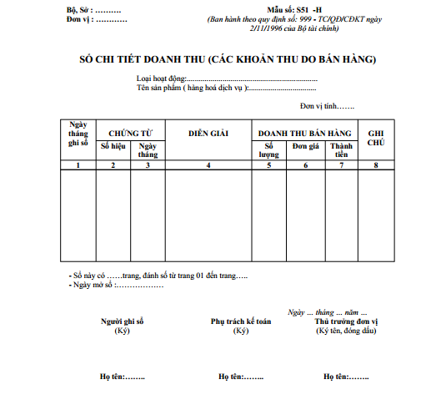

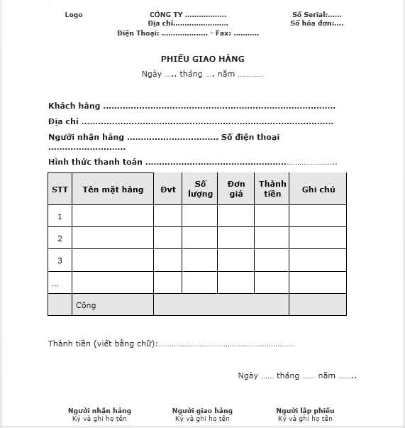

## KẾT CHƯƠNG

* Trong chương 1, chúng em đã giới thiệu đề tài nghiên cứu về hệ thống thông tin cho ứng dụng bán quần áo và các vấn đề quản lý liên quan. Bao gồm việc tạo ra một hệ thống quản lý hoàn chỉnh và hiệu quả, quy trình bán hàng, chức năng thống kê và báo cáo, và quản lý thông tin khách hàng.  
  Đồng thời, chương 1 cũng đã khảo sát hệ thống thông tin, giới thiệu về hệ thống, cơ cấu tổ chức và chi tiết quy trình nghiệp vụ.   
  Chương 2 sẽ tiếp tục xây dựng trên cơ sở của chương 1 bằng cách trình bày về phương pháp nghiên cứu được sử dụng, kiến trúc và thiết kế hệ thống, chương 2 sẽ cung cấp một cái nhìn chi tiết hơn về cách chúng tôi thực hiện nghiên cứu và phát triển hệ thống thông tin cho ứng dụng bán thực phẩm.

# PHÂN TÍCH HỆ THỐNG

## GIỚI THIỆU

* Giai đoạn phân tích có vai trò rất quan trọng và không thể thiếu trong quy trình phân tích và thiết kế hệ thống thông tin, đặc biệt là với hệ thống quản lý cửa hàng bán quần áo. Dưới đây là một số lý do:
* **Hiểu rõ yêu cầu:**  giúp chúng ta hiểu rõ yêu cầu của hệ thống, bao gồm chức năng và hiệu năng cần thiết. Điều này rất quan trọng đối với hệ thống quản lý cửa hàng bán quần áo vì nó liên quan đến nhiều khía cạnh khác nhau như quản lý nguồn cung cấp, thống kê doanh số, và nhiều hơn nữa.
* **Xác định rõ người dùng và bối cảnh sử dụng:**  giúp chúng ta nắm bắt được những ai sẽ sử dụng hệ thống và bối cảnh mà họ sử dụng hệ thống đó. Đối với cửa hàng thực phẩm, điều này có thể bao gồm cả nhân viên bán hàng, quản lý cửa hàng, và thậm chí khách hàng.
* **Đánh giá khả năng của hệ thống hiện tại:**  chúng ta có thể đánh giá những hạn chế và điểm mạnh của hệ thống hiện tại, từ đó đề xuất cải tiến hoặc thay thế để đạt được mục tiêu cần thiết.
* **Tiết kiệm thời gian và chi phí:** Một giai đoạn phân tích kỹ càng sẽ giúp tiết kiệm thời gian và chi phí trong dài hạn bằng cách giảm thiểu sai sót, hiểu biết sai lệch và thay đổi yêu cầu trong quá trình thiết kế và triển khai.
* **Định hình hướng thiết kế:**  tạo định hình cho giai đoạn thiết kế tiếp theo. Qua việc phân tích yêu cầu, chúng ta có thể xác định rõ các chức năng, quy trình, và dữ liệu cốt lõi cần phải được thiết kế và triển khai trong hệ thống.
* Tóm lại, giai đoạn phân tích là một phần quan trọng và không thể thiếu trong quá trình phân tích và thiết kế hệ thống thông tin, đặc biệt là đối với hệ thống quản lý cửa hàng thực phẩm.

## MÔ HÌNH HÓA NGHIỆP VỤ

### Sơ đồ Use-Case nghiệp vụ

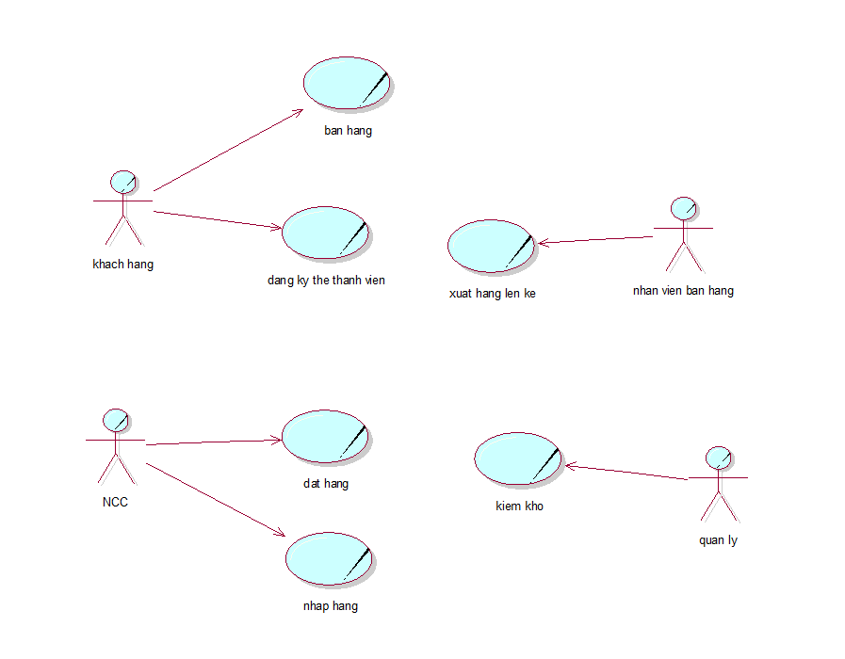

### Mô hình hoá quy trình nghiệp vụ Đăng ký khách hàng thân thiết (Tiến Đạt)

##### Bằng văn bản

|  |
| --- |
| Use case: đăng ký thành viên  use case bắt đầu khi có một khách hàng yêu cầu tạo thẻ thành viên: mục tiêu nhằm quản lý thông tin khách hàng, áp dụng khuyến mãi đối với khách hàng thân thiết. |
| các dòng cơ bản:  1. khách hàng đến quầy yêu cầu đăng ký thẻ thành viên  2. nhân viên nhập thông tin khách hàng  3. kiểm tra thông tin khách hàng cung cấp để tạo thẻ  4. lưu trữ thông tin khách hàng  5. bắt đầu tích điểm cho khách hàng |
| các dòng thay thế:  - tại bước 3: nếu thông tin khách hàng cung cấp không hợp lệ, nhân viên sẽ yêu cầu khách hàng cung cấp lại  - tại bước 3: nếu thông tin khách hàng đã tồn tại, nhân viên sẽ thông báo cho khách hàng và hủy tạo thẻ thành viên |

##### Sơ đồ hoạt động

##### Sơ đồ tuần tự

##### Sơ đồ cộng tác

### Mô hình hoá nghiệp vụ xuất kho (Tiến Đạt)

##### Bằng văn bản

|  |
| --- |
| Use case : Xuất kho  Bắt đầu khi nhân viên kho nhân được phiếu yêu cầu xuất hàng |
| Các dòng cơ bản   1. Nhân viên kho nhận được yêu cầu xuất kho từ nhân viên bán hàng 2. Nhân viên kho sẽ kiểm tra thông tin trong phiếu xuất 3. Nhân viên kho kiểm tra số lượng tồn kho có đủ đáp ứng yêu cầu không 4. Nhân viên kho xác nhận thôn tin xuất kho 5. Hàng nhân viên kho cập nhật lại đơn hàng tồn kho 6. Nhân viên kho in phiếu xuất |
| các dòng thay thế:  - Tại bước 2: nếu thấy thông tin trong phiếu xuất sai, nhân viên kho thực hiện không giao hàng  - Tại bước 3: sau khi kiểu tra thấy số lượng không đủ hoặc hết sẽ thêm mặt hàng đó vào phiếu yêu cầu nhập hàng, thông báo lại cho nhân viên bán hàng đến lấy hàng sau |

##### Bằng sơ đồ hoạt động

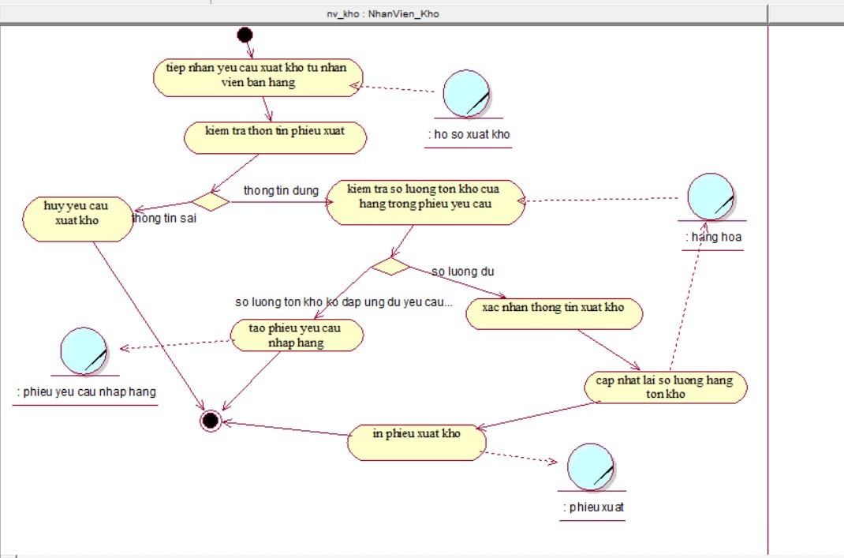

##### Sơ đồ tuần tự

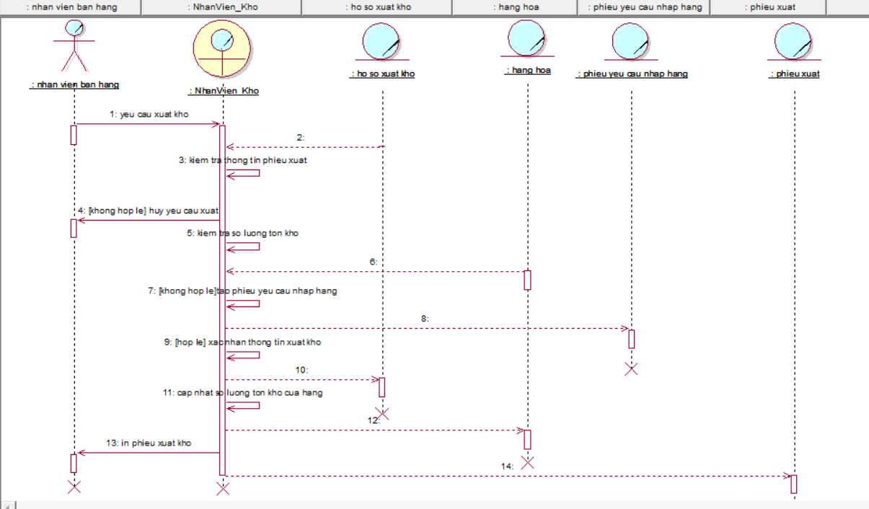

##### Bằng sơ đồ cộng tác:

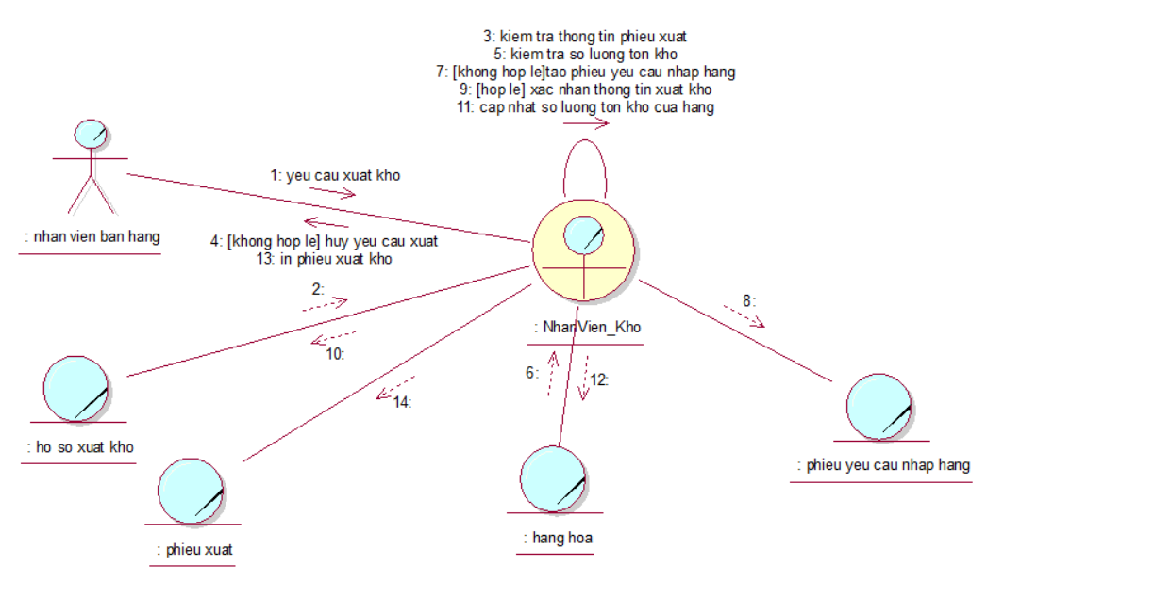

### Mô hình hoá quy trình nghiệp vụ bán hàng

##### Bằng văn bản

|  |
| --- |
| **Use case nghiệp vụ: bán hàng**  Use case bắt đầu khi có khách hàng đến quầy thu ngân tính tiền sản phẩm cần mua |
| **Các dòng cơ bản:**   1. Nhân viên bán hàng nhập mã từng sản phẩm 2. Nhân viên bán hàng tính tổng tiền 3. Yêu cầu khách hàng đưa thẻ thành viên 4. Tiến hành tích điểm 5. Kiểm tra số điểm trong thẻ thành viên 6. Giảm giá cho khách hàng dựa trên điểm trong thẻ thành viên 7. Tính tổng số tiền khách hàng cần phải thanh toán 8. Thông báo tổng số tiền cho khách hàng 9. Tiếp nhận số tiền thanh toán của khách hàng 10. Kiểm tra số tiền vừa nhận và xác nhận khách hàng đưa đủ tiền 11. In hóa đơn 12. Giao hóa đơn và hàng hóa cho khách hàng |
| **Các dòng thay thế:**   * Xử lý khi khách không có thẻ thành viên: bỏ qua bước 3, 4, 5 và sang bước 6 * Xử lý khi số điểm trong thẻ thành viên không đủ điểm để giảm giá: từ chối, bỏ qua bước 5 và sang bước 6 * Xử lý khi khách hàng không đưa đủ tiền để thanh toán: từ chối thanh toán và kết thúc |

##### Bằng sơ đồ hoạt động

##### 

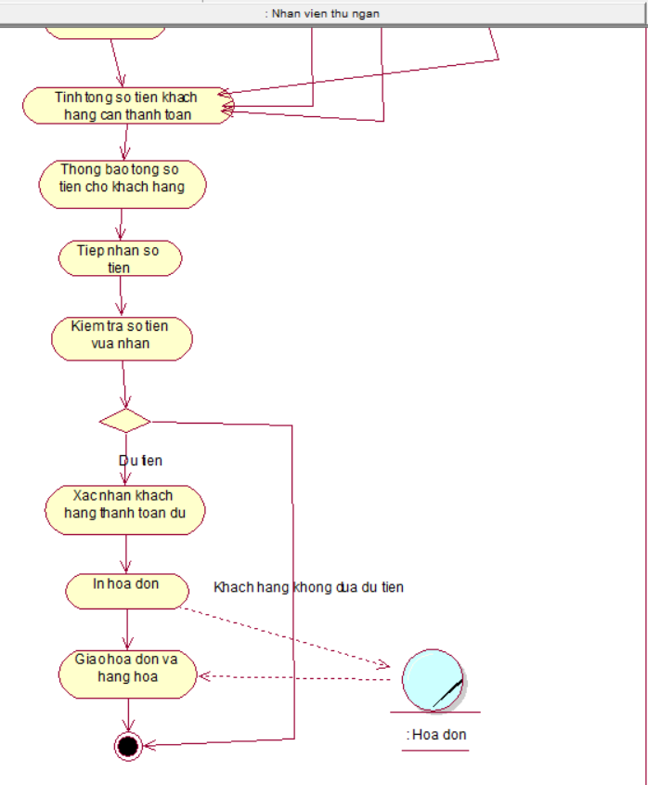

##### Bằng sơ đồ tuần tự:

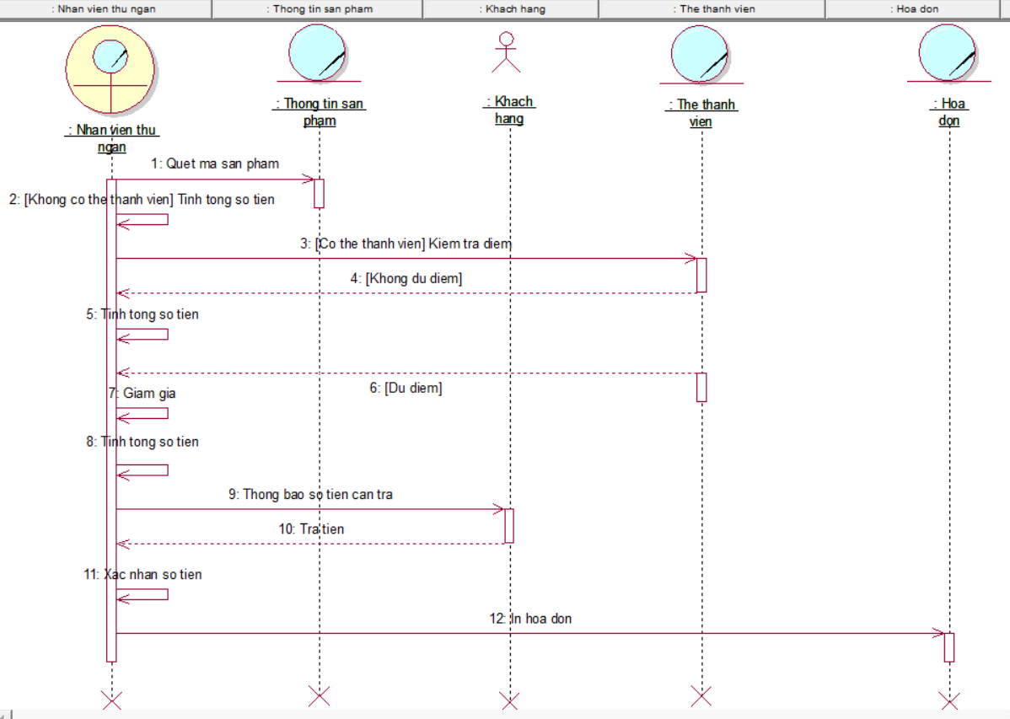

##### Bằng sơ đồ cộng tác:

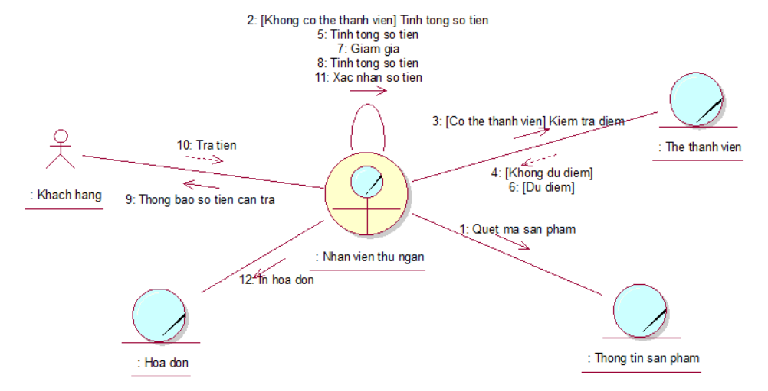

## MÔ HÌNH HÓA CHỨC NĂNG

### Sơ đồ Use Case hệ thống

### Đặc tả use case đăng ký thành viên (Tiến Đạt)

|  |  |
| --- | --- |
| **Tên use case** | Đăng ký thành viên |
| **Tóm tắt** | Use case được thực hiện khi khách hàng muốn tạo thẻ thành viên |
| **Tác nhân** | Nhân viên bán hàng |
| **Use case liên quan** |  |
| **Dòng sự kiện chính** | 1. Nhân viên bán hàng truy cập trang đăng ký 2. Nhân viên bán hàng điền thông tin đăng ký cho khách hàng 3. Hệ thống kiểm tra thông tin đăng ký có hợp lệ không 4. Nếu thông tin hợp lệ hệ thống tạo tài khoản cho khách hàng |
| **Dòng sự kiện phụ** | Tại bước 3: Nếu thông tin khách hàng cung cấp không hợp lệ hoặc đã tồn tại hệ thống sẽ hiển thị thông báo |
| **Điều kiện tiên quyết** | Hệ thống phải có lưu trữ thông tin khách hàng |
| **Hậu điều kiện** | Hệ thống ghi nhận thông tin khách hàng |

### Đặc tả use case xuất kho (Tiến Đạt)

|  |  |
| --- | --- |
| **Tên use case** | Xuất kho |
| **Tóm tắt** | Use case được thực hiện khi nhân viên kho nhận được phiếu yêu cầu xuất kho |
| **Tác nhân** | Nhân viên kho |
| **Use case liên quan** | Nhân viên bán hàng |
| **Dòng sự kiện chính** | 1. Nhân viên kho nhập thông tin hàng hoá chuẩn bị xuất kho 2. Hệ thống kiểm tra số lượng hàng trong kho có đáp ứng đủ yêu cầu xuất hay không 3. Nếu số lượng đủ nhân viên kho sẽ thực hiện tạo phiếu xuất kho 4. Hệ thống cập nhật lại số lượng tồn kho của hàng hoá 5. Hệ thống in phiếu xuất kho |
| **Dòng sự kiện phụ** | Tại bước 2: Nếu số lượng không đủ hệ thống sẽ thêm mặt hàng thiếu số lượng vào danh sách trong phiếu yêu cầu nhập hàng và thông báo cho cho nhân viên kho biết |
| **Điều kiện tiên quyết** | Hệ thống phải có lưu trữ thông tin hàng hoá |
| **Hậu điều kiện** | Hệ thống cập nhật thông tin hàng hoá |

### Đặc tả use case bán hàng

|  |  |
| --- | --- |
| **Tên use case** | Bán hàng |
| **Tóm tắt** | Use case được thực hiện khi nhân viên bán hàng muốn thanh toán cho khách hàng |
| **Tác nhân** | Nhân viên bán hàng |
| **Use case liên quan** |  |
| **Dòng sự kiện chính** | 1. Nhân viên bán hàng quét mã sản phẩm 2. Hệ thống hiển thị thông tin sản phẩm 3. Nhân viên bán hàng quét thẻ thành viên 4. Hệ thống hiển thị thông tin khách hàng kèm điều kiện giảm giá dựa trên điểm thành viên 5. Nhân viên bán hàng giảm giá 6. Hệ thống trừ điểm thành viên sau khi giảm giá 7. Hệ thống tính tổng tiền 8. Nhân viên bán hàng lập hóa đơn 9. Hệ thống hiển thị hóa đơn 10. Nhân viên bán hàng cập nhật trạng thái hóa đơn và in hóa đơn 11. Hệ thống in hóa đơn |
| **Dòng sự kiện phụ** | Tại bước 3: nếu khách hàng có thẻ thành viên nhưng không mang theo, nhân viên bán hàng có thể nhập số điện thoại của khách hàng để tìm mã thành viên, nếu khách hàng không có thẻ thành viên, bỏ qua bước 4, 5 , 6 và đến bước 7  Tại bước 4: nếu khách hàng không đủ điểm để giảm giá, hệ thống bỏ qua bước 6 và đến bước 7 |
| **Điều kiện tiên quyết** | Hệ thống phải có thông tin sản phảm và thông tin khách hàng |
| **Hậu điều kiện** | Hệ thống ghi nhận hóa đơn và trạng thái hóa đơn |

## KẾT CHƯƠNG

Trong chương 2, chúng em đã mô hình hóa quy trình nghiệp vụ, chuyển đổi use case nghiệp vụ thành use case chức năng, đặc tả các use case chức năng và nghiệp vụ bằng các sơ đồ hoạt động, sơ đồ tuần tự và sơ đồ cộng tác, đồng thời cũng đặc tả nghiệp vụ bằng văn bản. Sau đó chúng em đã làm ra sơ đồ lớp mức phân tích.

# THIẾT KẾ HỆ THỐNG

## GIỚI THIỆU

Giai đoạn thiết kế giúp xác định và làm rõ các yêu cầu hệ thống dựa trên kết quả phân tích. Việc này giúp đảm bảo rằng hệ thống sẽ đáp ứng đúng nhu cầu của người dùng và các bên liên quan. Thiết kế là bước đầu tiên để định hình kiến trúc tổng thể của hệ thống, bao gồm cấu trúc dữ liệu, giao diện người dùng, và các thành phần khác. Một kiến trúc tốt sẽ giúp hệ thống hoạt động hiệu quả và dễ dàng mở rộng trong tương lai. Bản thiết kế chi tiết giúp các lập trình viên hiểu rõ về những gì cần phải thực hiện, từ đó giảm thiểu rủi ro sai sót và giúp quá trình phát triển diễn ra suôn sẻ hơn. Nó bao gồm:

* Thiết kế giao diện người dùng: Đảm bảo hệ thống dễ sử dụng và thân thiện với người dùng.
* Thiết kế cơ sở dữ liệu: Đảm bảo dữ liệu được tổ chức một cách logic và hiệu quả.
* Thiết kế chức năng và quy trình: Đảm bảo các chức năng hoạt động chính xác và hiệu quả.

Giai đoạn thiết kế giúp đánh giá tính khả thi của hệ thống và tối ưu hóa các yếu tố như hiệu suất, bảo mật, và khả năng bảo trì. Điều này giúp tránh các vấn đề khi hệ thống đi vào hoạt động.

Thiết kế chi tiết cung cấp một kế hoạch rõ ràng cho việc phát triển và triển khai hệ thống. Nó giúp các quản lý dự án theo dõi tiến độ, phân bổ nguồn lực hiệu quả, và đưa ra các quyết định chính xác.

## THIẾT KẾ CƠ SỞ DỮ LIỆU

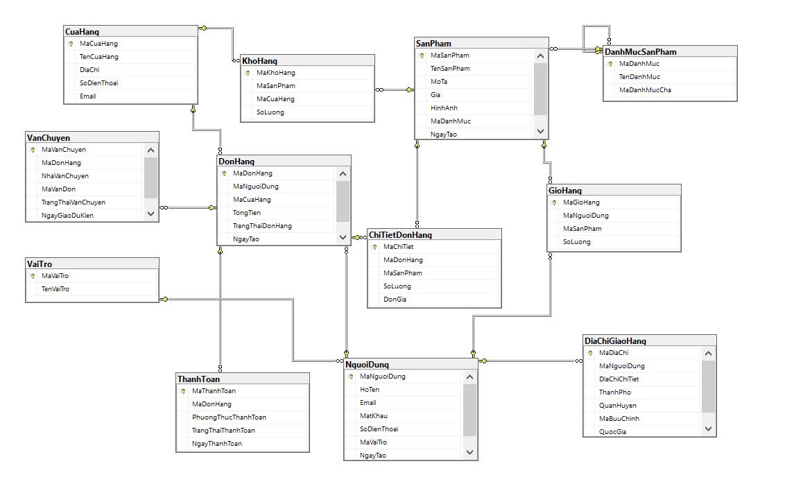

## THIẾT KẾ CHỨC NĂNG HỆ THỐNG

### Thiết kế chức năng bán hàng

* Sơ đồ lớp mức thiết kế:

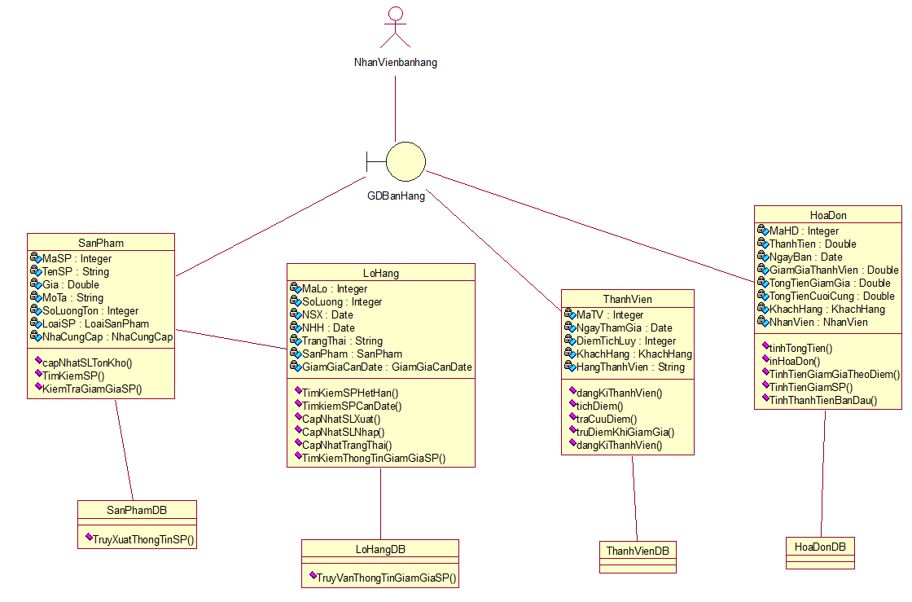

* 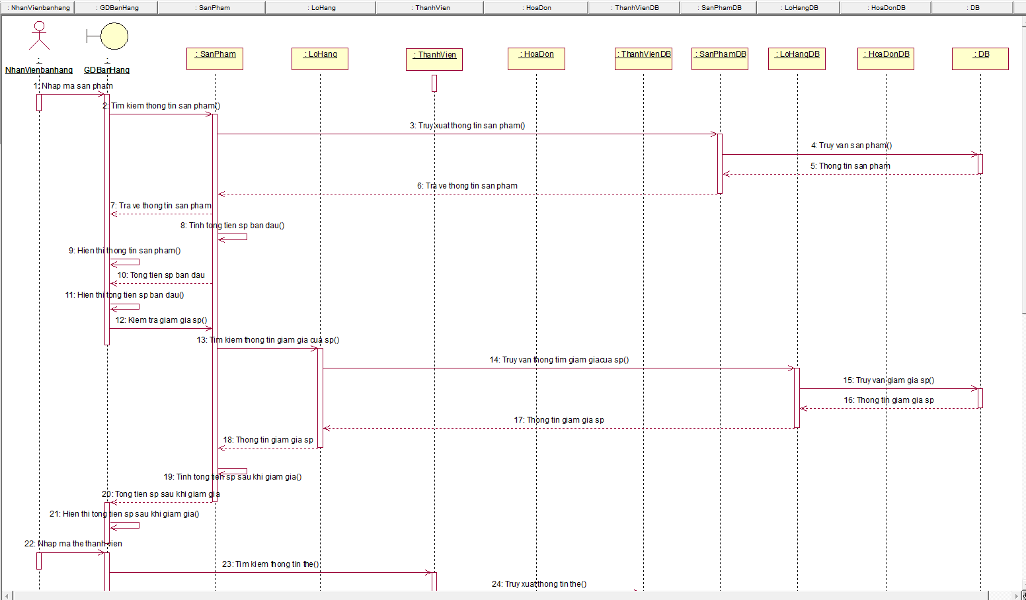Sơ đồ tuần tự:

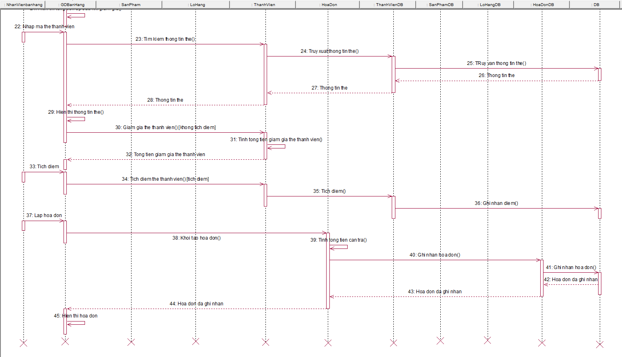

### Thiết kế chức năng: Đăng ký thành viên

* Sơ đồ lớp mức thiết kế:

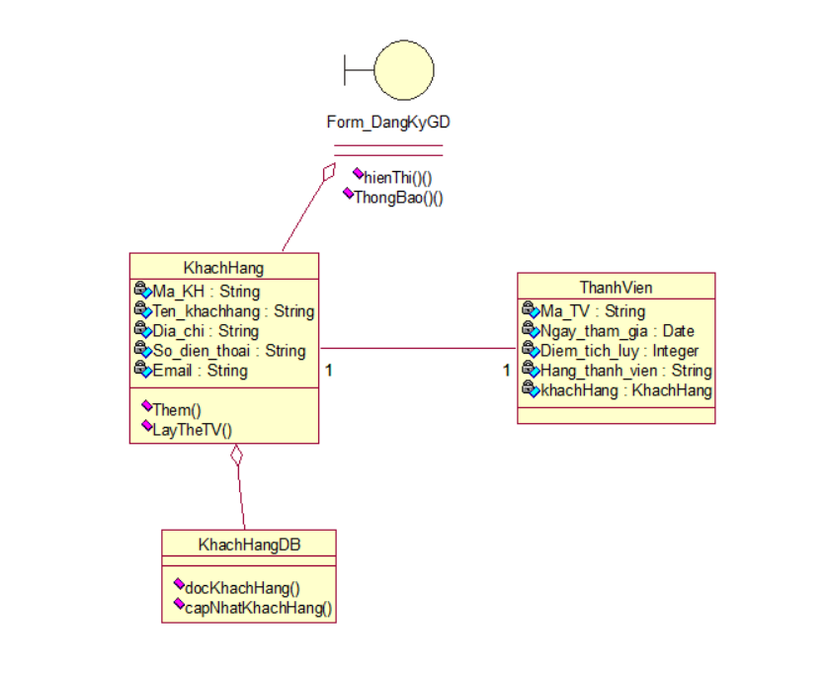

* Sơ đồ tuần tự

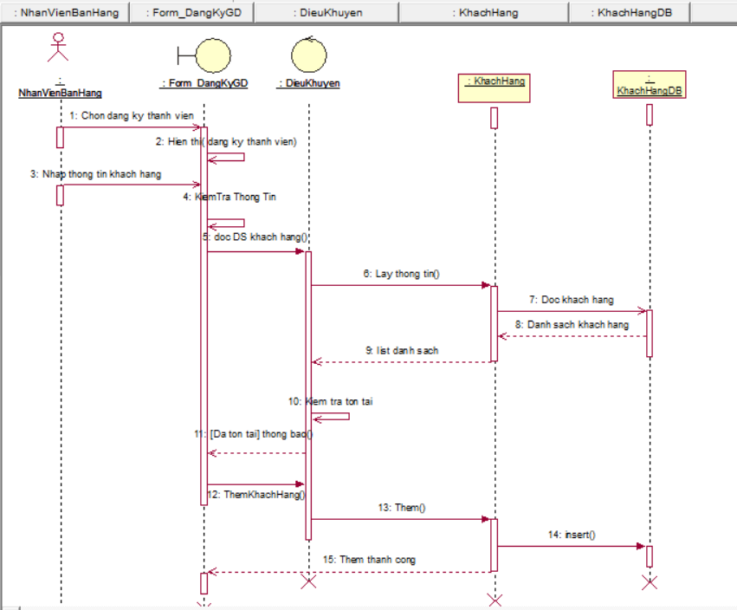

### Thiết kế chức năng: Xuất kho

* Sơ đồ lớp mức thiết kế:

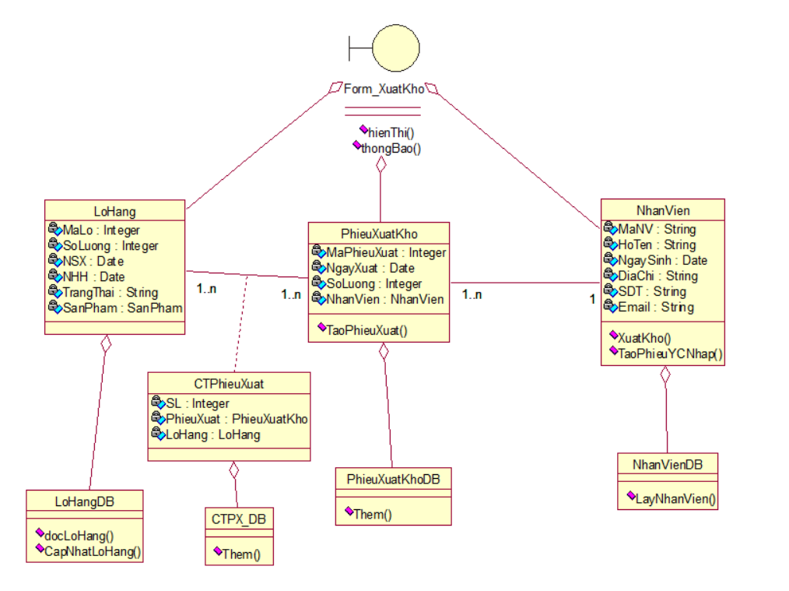

* Sơ đồ tuần tự

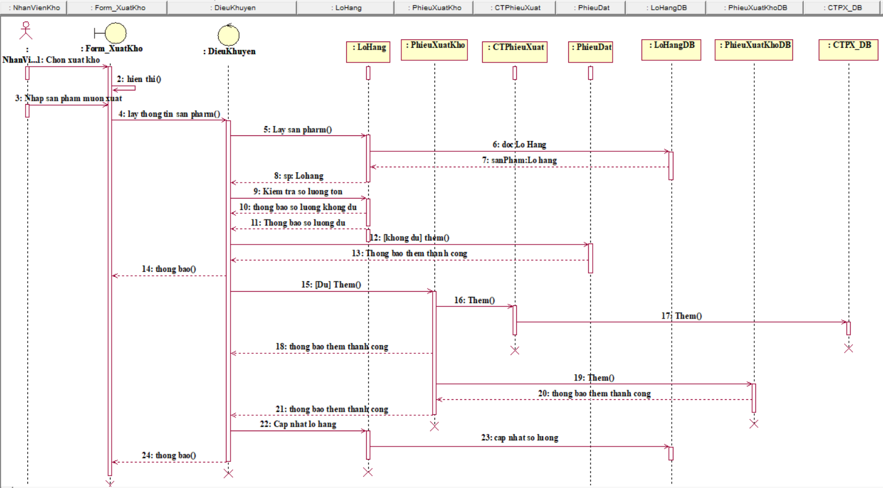

# KẾT LUẬN

Qua quá trình phân tích và thiết kế hệ thống thông tin cho shop bán quần áo, chúng ta đã xây dựng một giải pháp tối ưu nhằm hỗ trợ các hoạt động quản lý và kinh doanh của cửa hàng một cách hiệu quả. Hệ thống được thiết kế với mục tiêu giúp quản lý thông tin khách hàng, sản phẩm, đơn hàng và tồn kho một cách nhanh chóng và chính xác.

Hệ thống cũng được thiết kế với giao diện người dùng thân thiện và dễ sử dụng, giúp nhân viên và khách hàng có trải nghiệm tốt nhất. Tính bảo mật và hiệu suất cũng được chú trọng, đảm bảo an toàn dữ liệu và khả năng vận hành mượt mà trong môi trường kinh doanh.

Trong tương lai, hệ thống có thể được mở rộng thêm các tính năng mới như tích hợp thanh toán online, giao diện dành cho các kênh bán hàng trực tuyến và ứng dụng di động, để đáp ứng nhu cầu phát triển của cửa hàng và sự thay đổi của thị trường.

Tóm lại, với sự phát triển không ngừng của công nghệ thông tin, việc áp dụng hệ thống này sẽ giúp shop bán quần áo tối ưu hóa các quy trình quản lý, nâng cao hiệu quả công việc và mang lại lợi ích lớn cho việc kinh doanh.

# TÀI LIỆU THAM KHẢO

**Tiếng Việt**

[1] Nguyễn Xuân Huy, Lê Hoài Bắc, Bài tập cơ sở dữ liệu, Nhà xuất bản Thống kê,

2003.

[2] Nguyễn Thiện Tâm, Trần xuân Hải, Giáo trình SQL Server 2000 (Giáo trình nội

bộ), Đại học Quốc gia TP.HCM, Đại học Khoa học tự nhiên, 2004

[3] Hồ Thuần, Hồ Cẩm Hà, Các hệ cơ sở dữ liệu Lý thuyết và thực hành, Nhà xuất bản

giáo dục, 2007

**Tiếng Anh**

[4] David Maier, The Theori of Relation Databases, Computer Science Press, 1988

[5] Jeffrey D.Ullman, The principles of database and knowledge base system Vol1, 2,

Computer Science Press, 1989

[6] Ramez Elmasri, Shamkant B. Navathe, Fundamentals of Database Systems,

International Editor, 1997

**Website**

[7] http://www.futabuslines.com.vn/

[8] http://msdn.microsoft.com/en-us/library/aa286485.aspx